« *Homo jardinus*»

Christophe Lambert

Extrait 2 : Une rencontre inattendue

À son réveil, le lendemain matin, une mauvaise surprise 1  
l’attendait : un nouveau carré de gazon, de la même taille   
que le précédent, s’était volatilisé durant la nuit. Beagle   
courut porter plainte au poste de police le plus proche.

– C’est p't’être des extra-terrestres ? gloussa un bobby 5  
rougeaud.

— Hein ? s’offusqua le vieux soldat.

— Bein oui, vous savez : les petits hommes verts qui   
font des ronds dans les champs. Sauf que, chez vous, ils   
s’essaient à la forme carrée. 10

Beagle jugea inutile d’insister. Très bien, je vais régler   
ça moi-même, se dit-il en revenant chez lui, furieux. Il   
décrocha l’antique fusil de chasse installé au-dessus de sa   
cheminée, le chargea et vint se poster derrière la fenêtre   
du salon. De là, il avait une vue imprenable sur le jardin. […] 15  
Il se prépara une grande quantité de café, qu’il versa dans

un thermos, puis il retourna s’installer dans son fauteuil

à bascule préféré, un plaid écossais sur les genoux, son   
fusil posé sur la couverture. Le soir tomba. Les étoiles   
apparurent bientôt dans le ciel, minuscules mais infiniment 20  
brillantes. Beagle avait beau engloutir des tasses entières   
de café, chanter des airs militaires de sa jeunesse ou   
encore se pincer pour se tenir en état d’alerte… il piquait du   
nez lentement mais sûrement.

Soudain, un flash lumineux le sortit de sa torpeur. Un 25  
homme venait de se matérialiser au beau milieu du   
jardin. Beagle fronça les sourcils. L’inconnu portait une   
combinaison argentée, type cosmonaute. À la manière du   
personnel au sol chargé de guider les avions sur la piste   
d’atterrissage, cet homme faisait des signes à quelqu’un 30  
qui se trouvait en l’air.

— *God damned*  *!* jura Beagle. Il se leva et, le fusil dans les   
mains, se dirigea vers la porte d’entrée. Lorsqu’il ouvrit   
cette dernière, la stupeur faillit lui extorquerun nouveau   
juron. Une douche de lumière tombait du ciel. Ce rayon 35  
découpait un carré jaune, identique aux deux autres, sur

une portion de pelouse encore intacte. Ulcéré, le retraité   
épaula son arme en criant :

— Haut-les-mains, qui que vous soyez !

Le « cosmonaute » sursauta, et la lumière s’éteignit. 40

— Retournez-vous lentement…

L’intrus obéit. Beagle fit jouer la culasse du fusil, qui   
produisit un clic ! clac ! sonore.

— Venez donc vous asseoir cinq minutes, mon bon   
monsieur, grognassa-t-il en indiquant l’intérieur de la 45  
maison du bout de son canon. Il s’effaça pour laisser entrer   
son prisonnier, puis il referma la porte derrière lui.

— Prenez place, je vous prie. L’homme engoncé dans sa   
combinaison tira une chaise de sous la table du salon et   
s’assit. Beagle l’imita. Son arme était toujours menaçante. 50

— Soulevez-moi ça, dit-il en indiquant le heaume futuriste   
de son invité. Celui-ci releva la visière opaque qui masquait   
son visage.

— *Blood and guts*! (bon sang de bois) souffla le vieux. La   
créature avait un teint gris cendreux, des traits osseux, 55  
longilignes, un nez très fin et de grands yeux.

— Z'êtes un extra-terrestre ou quoi ? hoqueta Beagle.

La créature fit non de la tête.

— Alors vous êtes quoi ?

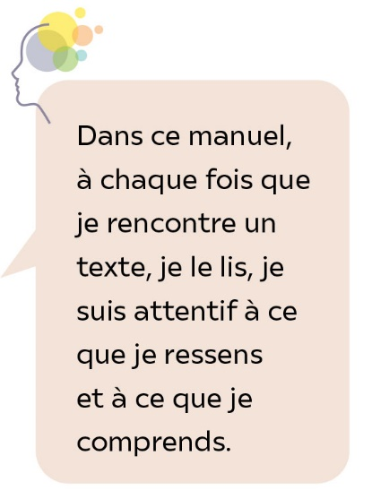

• Christophe Lambert, « *Homo jardinus »*,   
*Dix façons d’assassiner notre planète*, 2007   
© Flammarion, 2007 •

Lexique

**Bobby :** agent de police en Angleterre.

**Extorquer :** soutirer, arracher.

**Glousser :** pouffer de rire.

***God damned !* :** *Mon dieu !*

**Heaume :** casque de chevalier recouvrant la tête et le visage.

**Longiligne :** grand et mince.

**Opaque :** qui ne laisse pas passer la lumière.

**S’offusquer :** se scandaliser.

**Torpeur :** sommeil, somnolence.

**Ulcéré :** révolté, en colère.